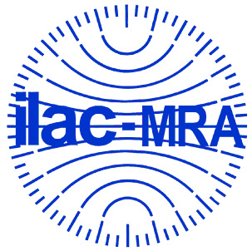
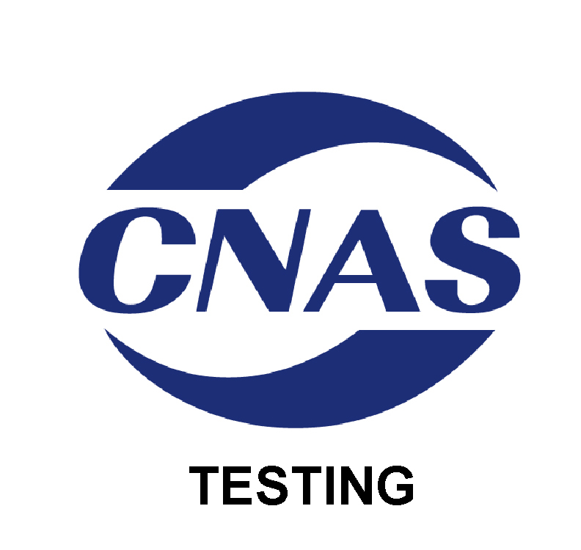

中国合格评定国家认可委员会
认 可 证 书 附 件
（注册号：CNAS L0110）
名称: 洛阳西苑车辆与动力检验所有限公司
地址：河南省洛阳市涧西区王祥路206号
认可依据：ISO/IEC 17025以及CNAS特定认可要求
签发日期：2016年05月09日 有效期至：2022年05月08日
附件3 认可的检测能力范围
序号 | 检测  对象 | 项目/参数 |  | 检测标准（方法） | 说明
序号 | 检测  对象 | 序号 | 名称 | 检测标准（方法） | 说明
四、电动车
1 | 电动车 | 1* | 传导充电系统 | 电动车辆传导充电系统一般要求  GB/T 18487.1-2001
1 | 电动车 | 2* | 电源连接节要求 | 电动车辆传导充电系统电动车辆交流/直流电源的连接要求  GB/T 18487.2-2001
1 | 电动车 | 3* | 充电机（站） | 电动车辆传导充电系统电动车辆交流/直流充电机（站）  GB/T 18487.3-2001
1 | 电动车 | 4** | 部分参数 | 低速电动车  XB01/T 001-2015 | 不测碰撞、电磁兼容
1 | 电动车 | 5* | 功能安全性的特殊要 | 关于就结构和功能安全性的特殊要求方面批准蓄电池电动车辆的统一规定  UN/ECE R100
2 | 电动汽车 | 1* | 动力性能试验 | 电动汽车 动力性能 试验方法  GB/T 18385-2005
2 | 电动汽车 | 2* | 续驶里程和能量消耗率 | 电动汽车 能量消耗量和续驶里程试验方法  GB/T 18386-2005
2 | 电动汽车 | 3* | 安全试验 | 电动汽车 安全要求 第1部分：车载可充电储能系统(REESS)  GB/T 18384.1-2015 | 不测电磁兼容性、车辆碰橦
2 | 电动汽车 | 4* | 安全试验 | 电动汽车 安全要求 第2部分：操作安全和故障防护  GB/T 18384.2-2015 | 不测电磁兼容性、车辆碰橦
2 | 电动汽车 | 5* | 安全试验 | 电动汽车 安全要求 第3部分：人员触电防护  GB/T 18384.3-2015 | 不测电磁兼容性、车辆碰橦
2 | 电动汽车 | 6* | 通用要求 | 电动汽车 定型试验规程  GB/T 18388-2005 | 不测电磁兼容性、车辆碰橦
2 | 电动汽车 | 7* | 通用要求 | 纯电动乘用车 技术条件  GB/T 28382-2012
2 | 电动汽车 | 8* | 标志检查 | 电动汽车操纵件、指示器及信号装置的标志  GB/T 4094.2-2005
2 | 电动汽车 | 9* | 全部项目 | 电动低速车  DB 41/T 902-2014
3 | 混合动力电动汽车 | 1* | 动力性能试验 | 混合动力电动汽车 动力性能 试验方法  GB/T 19752-2005
3 | 混合动力电动汽车 | 2* | 排放测量 | 轻型混合动力电动汽车 污染物排放测量方法  GB/T 19755-2005
3 | 混合动力电动汽车 | 3* | 安全要求 | 混合动力电动汽车安全要求  GB/T 19751-2005
3 | 混合动力电动汽车 | 4* | 能量消耗量 | 轻型混合动力电动汽车能量消耗量 试验方法  GB/T 19753-2013
3 | 混合动力电动汽车 | 5* | 能量消耗量 | 重型混合动力电动汽车 能量消耗量试验方法  GB/T 19754-2015
3 | 混合动力电动汽车 | 6* | 定型试验 | 混合动力电动汽车 定型试验规程  GB/T 19750-2005
4 | 电动摩托车 | 1* | 动力性能试验 | 电动摩托车和电动轻便摩托车动力性能 试验方法  GB/T 24156-2009
4 | 电动摩托车 | 2* | 能量消耗率和续驶里程试验 | 电动摩托车和电动轻便摩托车能量消耗率和续驶里程 试验方法  GB/T 24157-2009
4 | 电动摩托车 | 3* | 全部项目 | 电动摩托车和电动轻便摩托车通用技术条件  GB/T 24158-2009
4 | 电动摩托车 | 4* | 全部项目 | 电动摩托车和电动轻便摩托车安全要求  GB 24155-2009
4 | 电动摩托车 | 5* | 部分项目 | 电动摩托车和电动轻便摩托车定型试验规  QC/T 791-2007 | 不测无线电骚扰特性
5 | 电动自行车 | 1* | 全部项目 | 电动自行车通用技术条件  GB 17761-1999
5 | 电动自行车 | 2* | 部分项目 | 电动助力自行车  EN15194:2009 | 不测电磁兼容
6 | 非公路用旅游观光车 | 1* | 全部项目 | 非公路用旅游观光车通用技术条件  GB/T 21268-2014

